基于纵向达标概率与CART的
BMI分组及最佳NIPT时点研究
—— 2025 CUMCM C题·问题二完整建模报告
有效孕妇  267人 | 独立采血记录  1063次 | 最终BMI组数  5组

1 问题重述与总体思路
男胎NIPT检测结果的可靠性主要取决于Y染色体浓度是否达到4%。题目要求根据孕妇BMI进行合理分组，并为各组确定能够兼顾检测可靠性和尽早发现风险的最佳NIPT时点，同时讨论检测误差对结论的影响。经验区间可作为参考，但不能替代数据驱动的分组。
本文采用“概率建模—时点反演—树模型分组—误差检验”的四层框架。首先利用全部纵向检测记录估计给定BMI与孕周下的达标概率；其次在可靠性约束下反演最早可检测孕周；再次使用一维CART压缩为3～5个可解释BMI组；最后利用重复测序误差和Bootstrap检验分组稳定性。

2 数据预处理与变量构造
原男胎工作表包含1082条检测记录和267名孕妇。每名孕妇平均约4次检测，存在多次采血及同次采血重复测序。为避免把技术重复误当作独立生物样本，本文以“孕妇代码+检测日期+抽血次数”为合并键，对Y染色体浓度取中位数，同时保留最小值、最大值、极差和跨阈值标记。共识别19组重复测序，合并后得到1063次独立采血记录。
检测孕周统一转换为连续周数：若原记录为a w+b，则W=a+b/7。BMI经体重除以身高平方复核，误差均小于0.02。采用首次检测时BMI作为基线BMI，避免使用达标时BMI造成时间倒置。定义二元达标状态如下：
Dᵢⱼ = I(Yᵢⱼ ≥ 0.04) （1）
其中Yᵢⱼ为第i名孕妇第j次独立采血的Y染色体浓度。对于GC含量略低于40%的记录仅设置质量标记，不机械删除，以避免一次性剔除大量临界样本。

3 探索性分析与普通T回归的局限
先按题意仅对event=1的260名孕妇绘制基线BMI与首次观测达标孕周T的散点图。Spearman秩相关系数为0.0878，双侧p值为0.158，表现为极弱且不显著的正相关。
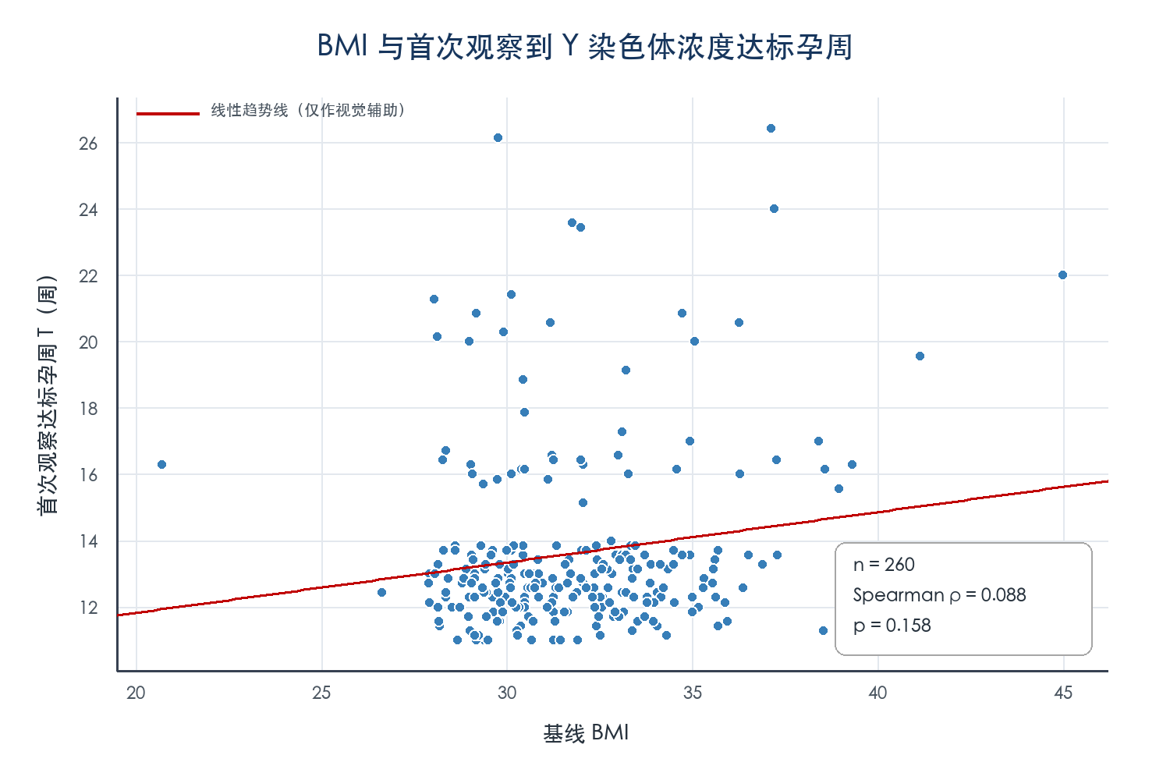
图1 基线BMI与首次观测达标孕周的散点图
弱相关并不等价于BMI没有作用。267名孕妇中，217人在第一次检测时已达标，只能确定真实达标时间早于首次检测；43人的真实达标时间位于相邻两次检测之间；7人最后仍未达标。由此可见，T同时包含左删失、区间删失和右删失，且还受临床采样计划影响。若直接对T做普通回归或CART，会把“什么时候检测”误当成“什么时候生理达标”。因此主模型改用全部检测记录的达标概率。

4 纵向达标概率模型

4.1 模型设定
设pᵢⱼ=P(Dᵢⱼ=1|Wᵢⱼ,BMIᵢ)。候选模型包括线性Logistic、二次交互Logistic、样条Logistic和梯度提升树。为防止检测次数较多的孕妇支配估计，每名孕妇的全部观测总权重设为1，即单条记录权重为其检测次数的倒数。
logit(pᵢⱼ) = β₀ + β₁Wᵢⱼ + β₂BMIᵢ （2）
交叉验证以孕妇代码为分组单位：同一孕妇的所有记录始终位于同一折。模型选择以LogLoss为主、Brier得分和AUC为辅；当多个模型的LogLoss位于绝对最优模型的一标准误差范围内时，优先选择结构更简单的模型。

4.2 交叉验证与最终模型
模型 | LogLoss | 标准误 | Brier | AUC
二次交互Logistic | 0.3853 | 0.0273 | 0.1127 | 0.5798
线性Logistic | 0.3866 | 0.0273 | 0.1130 | 0.5804
基准常数模型 | 0.3912 | 0.0242 | 0.1147 | 0.5000
样条Logistic | 0.3920 | 0.0320 | 0.1144 | 0.5705
梯度提升树 | 0.3992 | 0.0349 | 0.1156 | 0.6061

表1 候选模型的按孕妇分组五折交叉验证结果
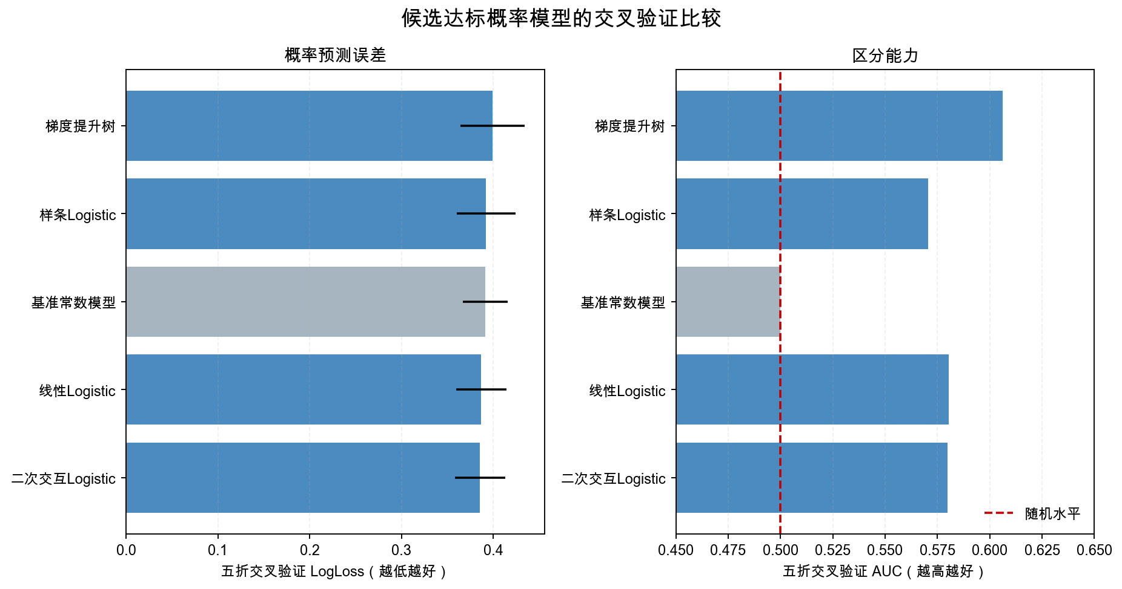
图2 候选达标概率模型的交叉验证比较
二次交互Logistic取得最低LogLoss，但与线性Logistic的差值仅0.0013，远小于交叉验证标准误0.0273。依据一标准误差规则，选择更简单的线性Logistic作为最终模型。换算回原始量纲后得到：
logit(p) = 5.3712 + 0.0412W − 0.1285BMI （3）
孕周系数为正、BMI系数为负，方向符合临床认知：孕周增加有利于达标，BMI升高会降低同一孕周的达标概率。但AUC仅为0.5804，说明仅依靠BMI和孕周进行个体区分的能力有限，故本文将该模型用于群体时点决策，不将其解释为高精度个体诊断器。

5 可靠性约束下的最早检测时点
为兼顾检测准确性和尽早发现风险，本文采用词典序约束决策：先满足预设可靠性，再在可行时点中选择最早孕周。对模型概率随孕周曲线取累积最大值，使其满足达标概率不随孕周下降的临床单调性。定义：
t₀.₉₀(BMI) = min{w : P(Y ≥ 0.04 | BMI,w) ≥ 0.90}, 10 ≤ w ≤ 25 （4）
该定义等价于在90%可靠性约束下最小化检测延迟风险。若某BMI组在25周内无法达到90%，则改取达到85%的最早孕周并安排复测，避免为追求小幅概率提升而把检测推迟到治疗窗口更紧张的阶段。

6 CART自动BMI分组
以基线BMI为输入、模型反演的t₀.₉₀为输出建立一维CART回归树。其分割准则是最小化叶节点内预测时点的残差平方和：
min Σg Σi∈Gg (tᵢ − t̄g)² （5）
树的候选叶节点数限定为3～5，每个叶节点至少22人。五折交叉验证的MAE分别为1.246、0.798和0.660周，故选择5个叶节点。最终切点为28.71、29.47、31.03和32.09。
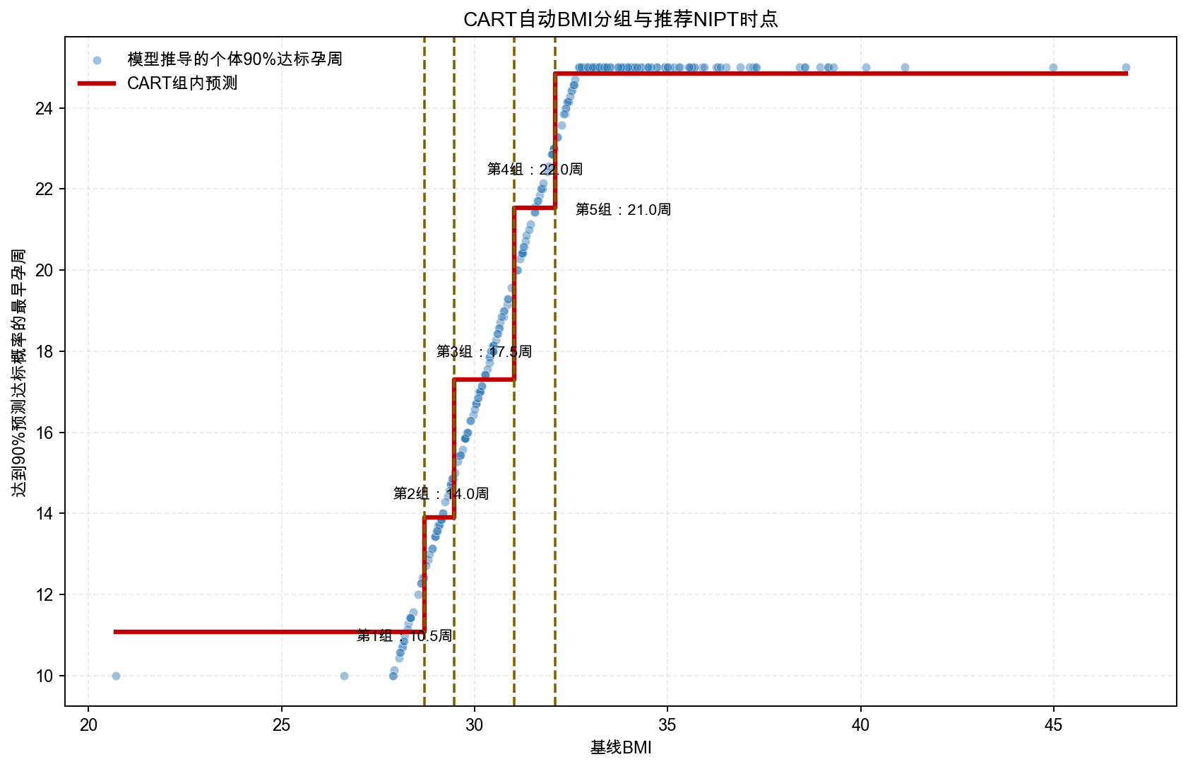
图3 CART自动BMI分组及推荐NIPT时点
组别 | BMI区间 | 人数 | 推荐时点 | 平均达标率 | 策略
1 | BMI < 28.71 | 25 | 10.5周 | 90.1% | 满足90%
2 | 28.71 ≤ BMI < 29.47 | 31 | 14.0周 | 90.1% | 满足90%
3 | 29.47 ≤ BMI < 31.03 | 67 | 17.5周 | 90.1% | 满足90%
4 | 31.03 ≤ BMI < 32.09 | 35 | 22.0周 | 90.2% | 满足90%
5 | BMI ≥ 32.09 | 109 | 21.0周 | 85.2% | 建议复测

表2 BMI分组、推荐检测时点及可靠性
前四组均选择达到90%平均达标概率的最早时点。第五组在25周内预测达标率仍低于90%，若机械推迟到25周只能获得有限准确率增益，却显著增加延迟风险，因此建议21周先检；若结果未达标，应尽快复测或结合其他临床信息进行个体化判断。
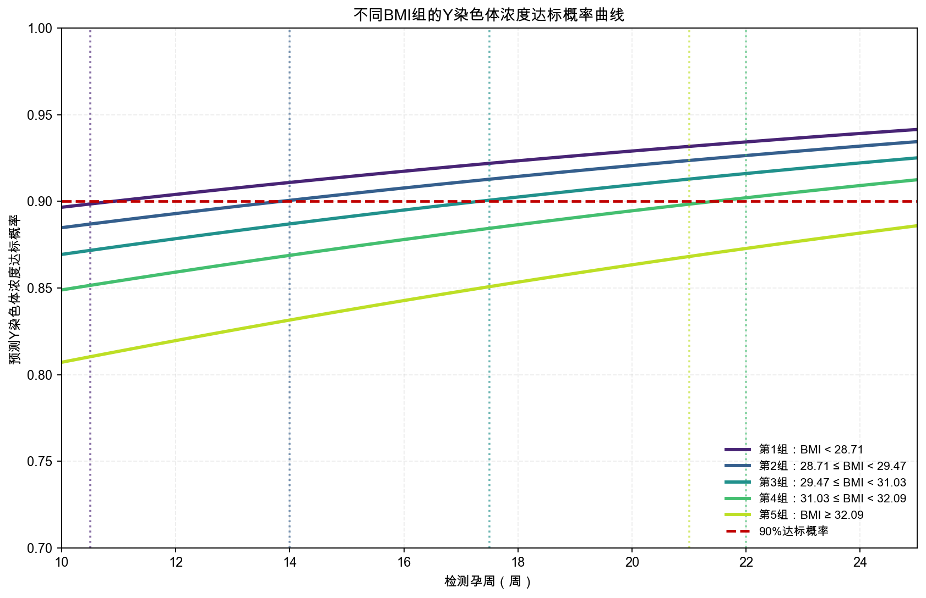
图4 各BMI组的预测达标概率曲线

7 切点稳定性与检测误差分析

7.1 Bootstrap切点稳定性
切点 | 原始值 | Bootstrap中位数 | 95%区间
1 | 28.71 | 28.77 | [28.48, 29.51]
2 | 29.47 | 29.53 | [29.29, 30.23]
3 | 31.03 | 30.98 | [30.86, 31.07]
4 | 32.09 | 32.09 | [31.95, 32.24]

表3 300次Bootstrap下BMI切点稳定性
第三、第四切点区间较窄，稳定性较好；第一、第二切点存在一定漂移，但总体仍集中在28.5～30.2附近。由于前两组样本仅25人和31人，论文中保留两位小数用于复现，实际应用时宜按0.5 BMI单位进行近似解释。

7.2 Y染色体浓度测量误差
对19组同次采血重复测序，设两次测量差为Δ。若单次测量误差独立同分布，则Var(Δ)=2σ²，据此估计单次Y浓度误差标准差σ=0.004711，即0.471个百分点。随后对每条Y浓度加入N(0,σ²)扰动，重复200次重新判定4%阈值、拟合模型并计算推荐时点。
组别 | 原始推荐 | 扰动中位数 | 95%扰动区间
1 | 10.5周 | 12.0周 | [10.0, 17.0]
2 | 14.0周 | 16.0周 | [10.5, 20.0]
3 | 17.5周 | 19.5周 | [16.0, 23.5]
4 | 22.0周 | 22.0周 | [10.0, 25.0]
5 | 21.0周 | 21.5周 | [19.0, 25.0]

表4 200次测量误差扰动下推荐时点稳定性
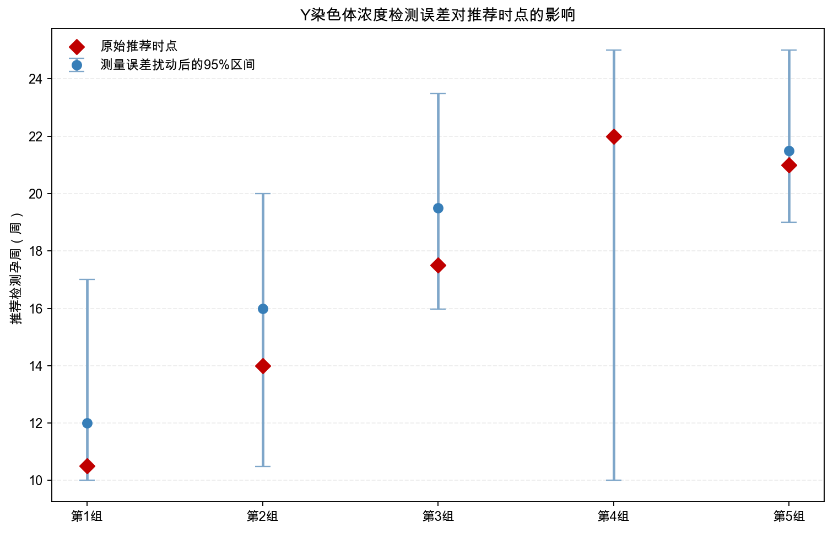
图5 检测误差对各组推荐时点的影响
误差扰动平均使3.26%的检测记录跨越4%阈值。第五组推荐时点中位数为21.5周，方向较稳定；中间BMI组的区间相对较宽，说明阈值附近的测量误差会影响推荐时点。因此建议把表2时点理解为群体层面的基准时点，并在临界BMI或临界Y浓度样本中设置复测。

8 模型评价

8.1 优点
第一，模型利用全部1063次纵向检测而非仅使用不精确的首次达标时间，减少删失与采样计划造成的信息损失。第二，按孕妇分组的交叉验证避免同一孕妇记录泄漏，使验证结果更可信。第三，一标准误差规则、最小叶节点约束和Bootstrap共同控制模型复杂度。第四，可靠性约束下的最早时点直接对应“准确且尽早”的临床目标，第五组采用提前检测与复测策略而非盲目延迟。

8.2 局限性
本数据以高BMI孕妇为主，BMI小于28.71的样本仅25人，低BMI区间外推能力有限。最终模型AUC为0.5804，说明BMI和孕周只能提供有限的个体区分信息；年龄、身高、体重和测序质量指标应在问题三中进一步纳入。测量误差敏感性区间较宽，也表明推荐孕周不宜被解释为精确到天的固定规则。

9 结论
本文建立了“纵向达标概率—可靠性约束反演—CART分组—误差扰动验证”的完整框架。最终将男胎孕妇按BMI划分为5组：BMI<28.71、[28.71,29.47)、[29.47,31.03)、[31.03,32.09)和BMI≥32.09。推荐初次NIPT时点依次为10.5、14.0、17.5、22.0和21.0周，其中最高BMI组采用85%可行阈值并配合复测。该方案兼顾数据驱动的分组差异、检测可靠性和治疗窗口风险，同时明确保留模型不确定性。

参考文献

[2] Breiman L, Friedman J H, Olshen R A, Stone C J. Classification and Regression Trees. Wadsworth, 1984.
[3] Hosmer D W, Lemeshow S, Sturdivant R X. Applied Logistic Regression. Wiley, 2013.
[4] Hastie T, Tibshirani R, Friedman J. The Elements of Statistical Learning. Springer, 2009.

